研究生补助
操作手册-学生

一、研究生补助学生申请
- 学生通过访问http://ehall.seu.edu.cn，选择“学生服务”登陆网上办事服务大厅。
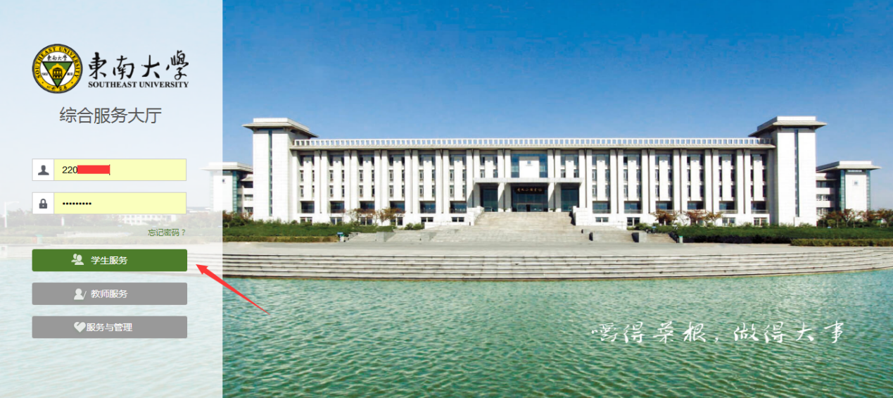
注：系统使用存在浏览器兼容问题，请使用360安全浏览器极速模式，360极速浏览器极速模式或谷歌浏览器。存在界面无法加载或信息展现不及时的情况，请清除浏览器缓存后重新登录。
- 点击服务栏目，在搜索框搜索“研究生补助”应用，点击进入对应服务。
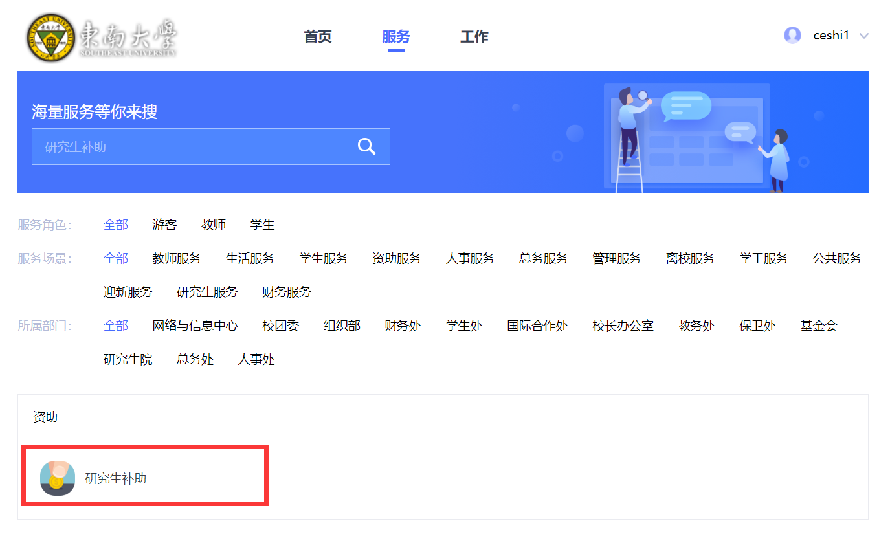

二、返乡补助申请
进入研究生补助服务，点击“申请”按钮，填写补助申请表，点击提交即可。
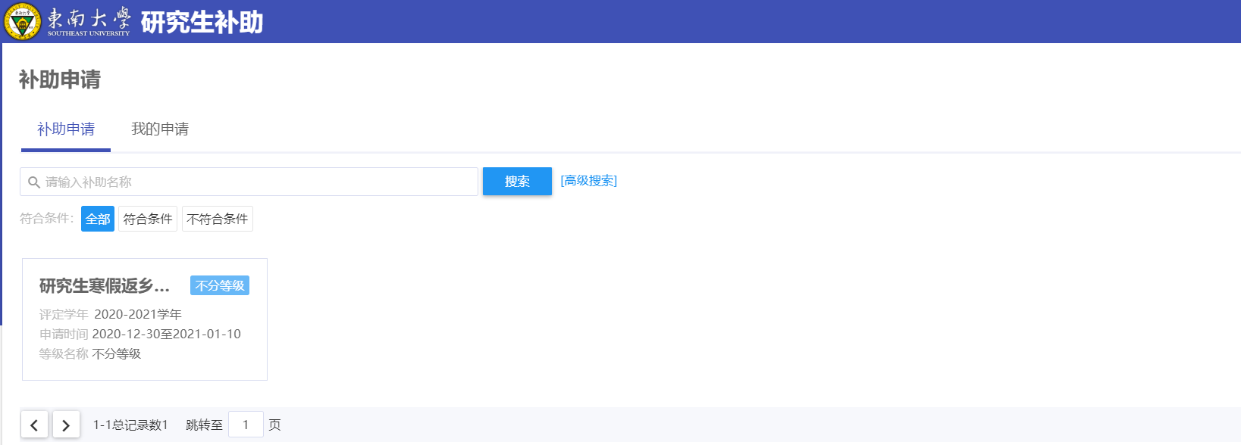
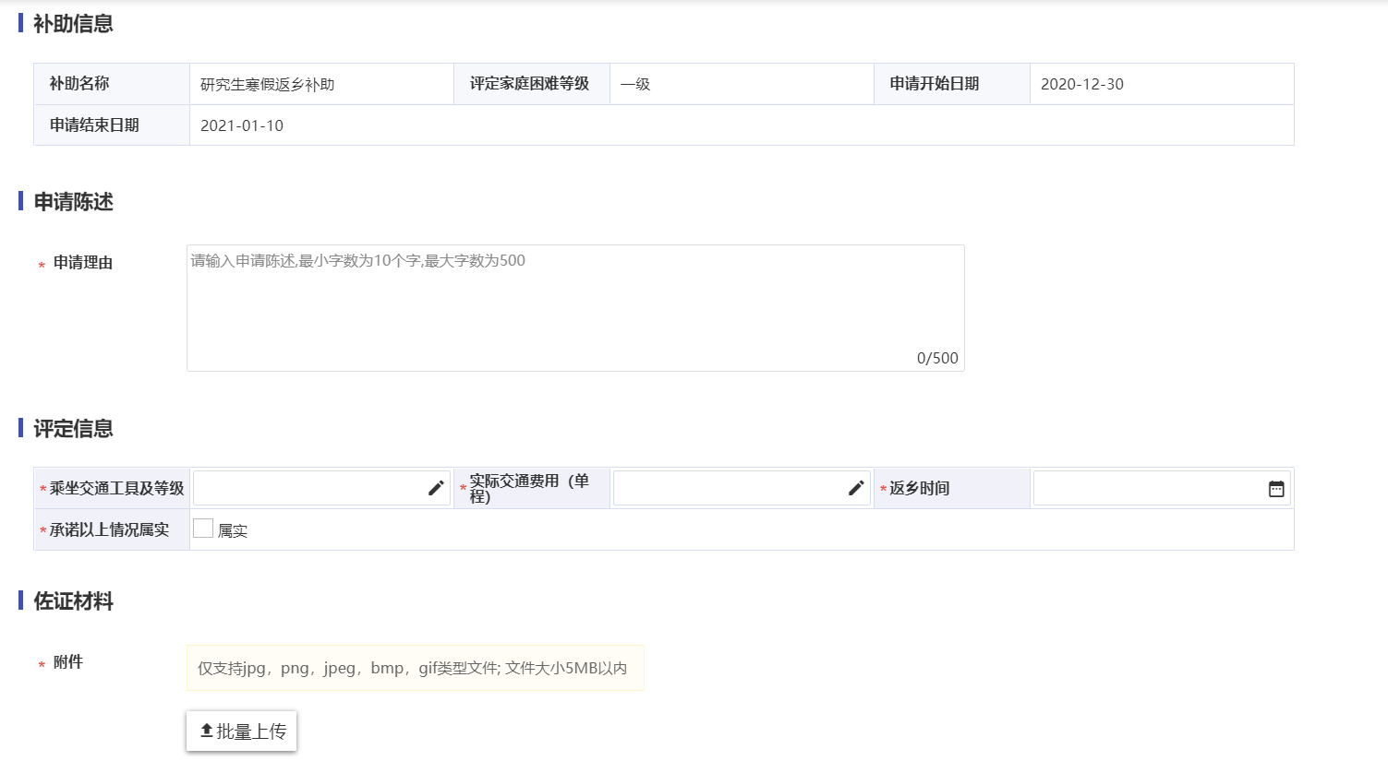
- 【补助申请】
显示学生可以申请的申请内容；
- 【我的申请】
显示学生已经申请的申请内容；
END

